CURICULUM VITAE
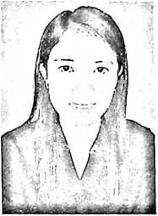
Rosdiana Marrung, lahir di Tana Toraja, 21 April 1985. Penulis
dilahirkan oleh bunda terkasih, dengan hormat penulis sebut
namanya yakni Maria dari perkawinan dengan ayah terkasih
Piter Misi’. Penulis adalah puteri keenam dari enam bersaudara.
Adapun jenjang pendidikan yang penulis lalui adalah :
- Pada tahun 1990 pertama kali menginjakkan kaki ke bangku studi di TK Pertiwi
Sangalla’.
- Pada tahun 1991 melanjutkan studi ke bangku SD Inpres 235 Buntu Salombe’
dan tamat tahun 1996.
- Pada tahun 1996 melanjutkan studi ke SLTP Negeri 2 Sangalla’ dan tamat tahun
1999.
- Pada tahun 1999 melanjutkan studi di SMU Negeri 3 Makale dan tamat tahun
2002
- Pada tahun 2003 melanjutkan studi ke Sekolah Tinggi Filsafat Jafifray
- Pada tahun 2005 melanjutkan studi di STAKN Toraja dan tamat tahun 2009

